Dilluns 18 de gener de 2021
Bon dia famílies!
Avui hem explicat un conte preciós “La zebra Camil·la”. L’hem pogut explicar tot projectant diferents transparències de colors en un gran llençol.
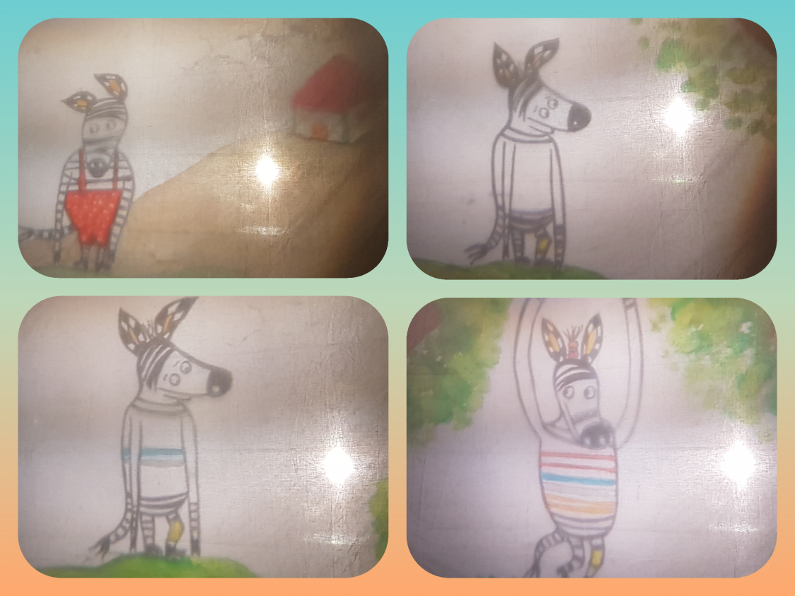
Aquest parlava d’una petita zebra que vivia en un país un bufava molt el vent i un bon dia el vent bandit és va emportar les ratlles del seu vestit!
Una aranya, una serp, l’arc de Sant Martí, una cigala i altres animalons del bosc ajudaren a la Camil·la tot donant-li una ratlleta de color per completar els seu vestit.
La zebra amb una mica menys de pena va poder tornar contenta cap a casa.
RECORDEU QUE PER DEMÀ NECESSITEM UN POT DE BICARBONAT!

